湖北省武汉华中师范大学第一附属中学2015届高三上学期期中考试化学试题
可能用到的相对原子量：H 1 C 12 N 14 O 16 Na 23 Mg 24 Cl 35.5 Fe 56 Cu 64
一、单选题（每小题3分，共14小题，请将答案填在答题卡上，否则不得分）
1． 下列说法正确的是 ( B )
A. 摩尔是用衡量微观粒子多少的一种物理量
B. 在一定的温度和压强下，各种气体的摩尔体积相等
C. 阿伏加德罗常数的数值是0.012 kg碳所含的原子个数
D. 若气体摩尔体积为22.4 L·mol^{－1}，则所处条件为标准状况
2． 下列说法正确的是 ( B )
A．向Fe(OH)₃胶体溶液中逐滴加入稀硫酸，会逐渐生成红褐色沉淀，当稀硫酸过量，又变成棕黄色溶液，整个过程发生的都是化学变化
B．某些蛋白质可以分散在溶剂中形成分子胶体，乙醇能使蛋白质变性
C． 不同的气体，若体积不同，则它们所含的分子数也不会相同
D．有化学键断裂或形成的变化一定是化学变化
3．下列反应的离子方程式正确的是 ( B )
A．氢氧化钠溶液中通入少量二氧化硫：SO₂＋OH－===HSO
B．碳酸氢钠溶液与足量氢氧化钡溶液混合：HCO＋Ba^{2＋}＋OH－===BaCO₃↓＋H₂O
C．盐酸滴入氨水中：H＋＋OH－===H₂O
D．碳酸钙溶解于稀硝酸中：CO＋2H＋===CO₂↑＋H₂O
4．大量事实证明，水溶液中并不存在H⁺、AlO₂⁻等离子，实际存在的是H₃0⁺、[Al(OH)₄]⁻。铝和强碱溶液的反应可以理解为铝在碱性环境下先与水反应，而后进一步与强碱反应（反应均不可逆）。对于Al与重氢氧化钠(NaOD)的水溶液反应（假定水中不含氘和氚），下列说法正确的是 （ B ）
A．生成的氢气中只含有D₂ B．生成的氢气中只含有H₂
C．生成的氢气中含有H₂、HD、D₂ D．以上判断都不正确
5．下列实验及推理中，正确的是 （ A ）
A．灼热的铂丝与 NH₃、O₂混合气接触，铂丝保持红热，说明氨的氧化反应是放热反应
B．某雨水的pH小于5.6，说明雨水中一定溶解了SO₂
C．某溶液中加入氯化钡溶液，生成白色沉淀，说明原溶液中一定含有CO₃^{2―}
D．将镁条和铝片用导线连接再插进稀NaOH溶液，镁条上产生气泡，说明镁比铝活泼
6．有机物A与B的分子式为C₅H₁₀O₂，在酸性条件下均可水解，转化关系如右图。下列有关说法中正确的是 ( D )
A. X、Y互为同系物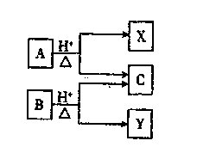
B. C分子中的碳原子数最多为3个
C. X、Y的化学性质不可能相似
D. X、Y互为同分异构体
7. 某结晶水合物的化学式为R·nH₂O，其式量为M。25℃时，将ag该晶体溶于bg水中可形成VmL饱和溶液。下列关系中正确的是 ( C )
A.饱和溶液的物质的量浓度为c$=\frac{\text{1000}a(M−\text{18}n)}{M×V}\text{mol}·L^{−1}$
B. 25℃时R的溶解度为S$=\frac{a(M−\text{18}n)}{M×b}$
C. 饱和溶液中溶质的质量分数为W$=\frac{\text{100}a(M−\text{18}n)}{M(a+b)}\text{\%}$
D.饱和溶液的密度为ρ$=\frac{a(M−\text{18}n)}{a+b}{g·L}^{−1}$
8．1.92 g Cu投入一定量的浓HNO₃溶液中，Cu完全溶解，生成气体颜色越越浅，共收集到标准状况下的气体672 mL，将盛有此气体的容器倒扣在水槽中，通入标准状况下一定体积的氧气，恰好使气体完全溶于水，则通入的氧气的体积为 ( B )
A．504 mL B．336 mL
C．224 mL D．168 mL
9．多硫化钠Na₂S_{x}（x＞2）在结构上与Na₂O₂、FeS₂、CaC₂等有相似之处。Na₂S_{x}在碱性溶液中可被NaClO氧化为Na₂SO₄，而NaClO被还原为NaCl，反应中Na₂S_{x}与NaClO的物质的量之比为1︰16，则x的值是 （ A ）
A．5 B．4 C．3 D．2
10． 将16mL NO和NH₃的混合气体在催化剂作用下，400℃左右发生下列反应：
6NO+4NH₃5N₂+6H₂O(g)。已知反应达平衡后，在相同条件下混合气体的体积变为17mL，则在原混合气体中，NO和NH₃的物质的量之比可能是 （ C ）
①3∶1 ②3∶2 ③3∶3 ④3∶4 ⑤3∶5
A．①② B．①⑤
C．②③④ D．④⑤
11. 下列有关描述中，与事实相符的是 （ C ）
A．Al(OH)₃、CaCO₃都难溶，但溶解的部分都能完全电离
B．复盐是纯净物，而混盐(如CaOCl₂)是混合物
C．弱电解质溶液中有溶质分子，但强电解质溶液中难以存在溶质分子
D．电解质溶液能够导电，是因为通电使电解质电离产生了自由移动的离子
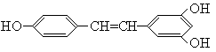12.白藜芦醇广泛存在于食物（例如桑椹、花生、尤其是葡萄）中，它可能具有抗癌性，是一种试验性的抗癌药物。能够跟1摩尔白藜芦醇起反应的Br₂或H₂的最大用量分别是 （ D ）
A．1摩尔 1摩尔 B．3.5摩尔 7摩尔
C．3.5摩尔 6摩尔 D．6摩尔 7摩尔
13．．已知某温度下CH₃COOH和NH₃·H₂O的电离常数相等，现向1 mL浓度为0.5 mol·L^{－1}的CH₃COOH溶液中滴加相同浓度的氨水，在滴加过程中 ( B )
A．水的电离程度始终增大
B. 当加入氨水的体积为1 mL时，c(NH)＝c(CH₃COO－)
C．先增大再减小
D．c(CH₃COOH)与c(CH₃COO－)之和始终保持不变
14. 分馏又称为分级蒸馏或精馏。适用于互溶而且沸点相差很小的多组分混合液的分离。控制好温度，便可将各种物质分离。有关分馏操作，下列说法正确的是 ( D )
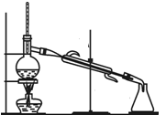
①液体量不超过烧瓶容积1/3，不少于1/4。
②温度计的水银球应位于蒸馏烧瓶支管口附近。
③为防止暴沸，应在烧瓶中加入沸石或碎瓷片。
④冷凝管中冷却水下进上出，先加热，再通水。
⑤按各组分沸点控制分馏温度，并收集在同一锥形瓶中
⑥停止加热后，应继续通水冷却冷凝管中蒸气。
A. ①③④ B. ②③④
C. ③④⑤ D. ②③⑥
二、非选择题（必做题）
15、（12分）已知A、B、C、D、E、F是含有同一种元素的化合物，工业生产C的过程中有有一个步骤为F经催化氧化生成B和H₂O，它们之间能发生如下反应
① A + H₂O → B + C ② C + F → D ③ D + NaOH F + E + H₂O
△
（1）写出下列物质的化学式：A NO₂ （2分）、D NH₄NO₃ （2分）、
（2）写出反应①的离子方程式，并指出反应①的氧化剂和还原剂
3NO₂ + H₂O = 2H⁺ + 2NO₃— + NO 、（2分）氧化剂 NO₂ 、（2分）还原剂 NO₂ （2分）
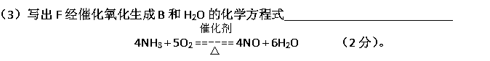
16、（10分）四种短周期元素A、B、C、D，原子序数依次变小，四种元素的原子核外电子层数之和为8。B元素的原子最外层电子数等于C和D两元素的原子最外层电子数之和。A元素和C元素的原子最外层上的电子数分别是各自电子层数的2倍。D是宇宙中含量最多的元素。
（1）下列说法正确的是 a、b （全对给2分,答对一个给1分，有错得0分）
a. 由C和D两种元素组成的一种气体是一种温室气体
b. A元素组成的单质能与强碱溶液反应
c. A、B、C、D四种元素不能组成离子化合物
d. 含B元素的化合物是已知化合物中种类最多的
（2）写出化合物（BD₄）₂A的电子式__ 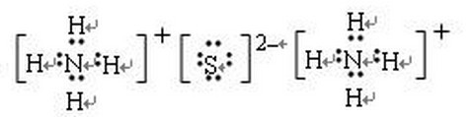 _（2分）_。
（3）在E物质的一个分子里含有一个A原子，一个B原子，一个C原子和一个D原子，四个原子共形成5对共用电子对，写出此分子的结构式__（2分）。E物质生成的钾盐或铵盐溶液常用检验____Fe³⁺_（2分）__（填写化学符号）。
（4）在F物质的一个分子里含有两个A原子、两个B原子和两个C原子。G物质的一个分子里含有两个B原子和两个C原子。F和G的某些化学性质和卤素十分接近，故称其为拟卤素或类卤素 。请写出G与水的化学反应方程式：（CN）₂+H₂O=HCN+HCNO（2分）
17、（12分）某兴趣小组的学生根据Mg与CO₂反应原理推测钠也能在CO₂中燃烧，为了确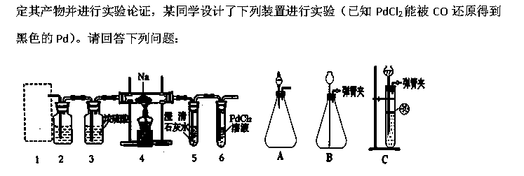（1）上图装置2中应盛放 饱和碳酸氢钠 溶液。（2分）
（2）为了使反应随开随用，随关随停，上图方框内应选用 C （2分） 装置（填上图字母代号）。
（3）检查装置的气密性完好并装好药品后，在点燃酒精灯前，应先进行1装置的操作，待装置 5 （填数字编号）中出现 澄清石灰水变浑浊的 现象时，再点燃酒精灯。（每空2分，共4分）
（4）①若装置6中有黑色沉淀生成，装置4中残留固体（只有一种物质）加盐酸后有能使澄清石灰水变浑浊的气体放出，则钠与二氧化碳反应的化学方程式为
2Na+2CO₂===Na₂CO₃+CO （2分）。
②若装置6中溶液无明显现象，装置4中残留固体（有两种物质）加盐酸后有能澄清石灰水变浑浊的气体放出，则钠与二氧化碳反应的化学方程式为4Na+3CO₂===2Na₂CO₃+C （2分）

18、(9分) A是化合物，B是单质，它们之间相互反应以及生成物之间的转化关系如下图所示：
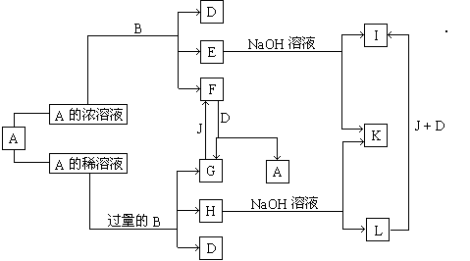
已知E溶液跟某常见有机物混合时，溶液呈紫色。请回答：
（1）B和A的浓溶液反应的条件是 加热 ，（1分）
过量B和A的稀溶液反应的化学方程式为3Fe+8HNO₃(稀)=3Fe(NO₃)₂+2NO↑+4H₂O。（2分）
(2) 写出G和F相互转化的化学方程式：
G→F 2NO + O₂ = 2NO₂ 。（2分）
(3) L转化成I的现象是 白色沉淀变成灰绿色, 最终变成红褐色 ；（2分）
有关的化学方程式为 4Fe(OH)₂ + O₂ + 2H₂O = 4Fe(OH)₃ 。（2分）
三、选做题（从以下两个题目中选择一个作答）
19、[化学——选修3：物质结构与性质]（15分）
Ti、Fe、Cr、 Mn等均为过渡元素，在生产生活中起着不可替代的重要作用，对其单质和化合物的应用研究是目前科学研究的前沿之一。请回答下列问题：
(1)Cr元素(核电荷数为24)的基态原子电子排布式为_1s²2s²2p⁶3s²3p⁶3d⁵4s¹_______，这一排布方式符合 洪特规则特例（或洪特规则） （填原理或规则）,比较Fe和 Mn的各级电离能后发现，气态Mn^{2＋}再失去一个电子比气态Fe^{2＋}再失去一个电子 难 （填“难”或“易”）。（每空两分，共6分）
(2) 过渡元素有着与主族元素不同的价电子构型，其中外围电子构型为4f⁷5d¹6s²的元素在周期表中处在 ⅢB 族，该族元素共有 32 种。（每空两分，共4分）
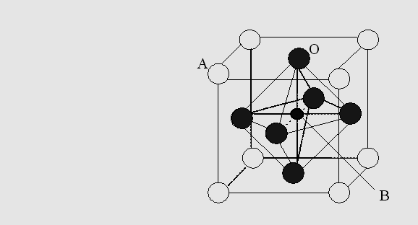
（3）某钙钛型复合氧化物（如右图），以A原子为晶胞的顶点，A位可以是Ca、Sr、Ba或Pb，当B位是V、Cr、Mn、Fe时，这种化合物具有CMR效应（巨磁电阻效应）。用A、B、O表示这类特殊晶体的化学式： ABO₃ 。（2分）
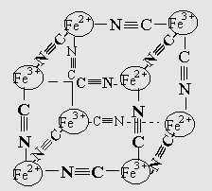
(4)有一种蓝色晶体可表示为：[K_{x}Fe_{y}(CN)_{z}]，研究表明它的结构特性是Fe²⁺、Fe³⁺分别占据立方体的顶点，自身互不相邻，而CN^{一}位于立方体的棱上，K⁺位于上述晶胞体心，且K⁺空缺率为50%（体心中没有K⁺的占总体心的百分比），其晶体中的阴离子晶胞结构如图示，该晶体的化学式可表示为 KFe₂(CN)₆
或KFe[Fe(CN)₆] （3分）
20、[化学——选修5：有机化学基础]（15分）
已知有机物之间能发下如下反应：
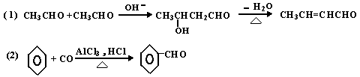
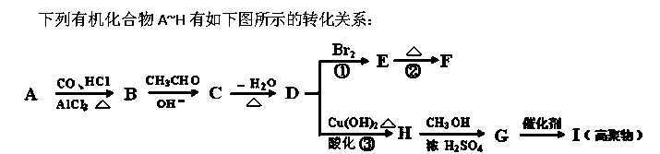其中，化合物D的分子式为C₁₀H₁₀O，其苯环上的一氯代物只有两种；F的分子式为C₁₀H₈O，且所有碳原子在同一平面上。请回答下列问题：
（1）写出下列物质的结构简式：A ；I 。
（2）反应B→C的反应类型为 ；H→G的反应类型为 ；反应②的条件为 。化合物F的核磁共振氢谱（¹H-NMR）显示有 个峰。
（3）写出下列反应的化学方程式：
CH₃CHO与过量HCHO反应 。
反应③ 。
（4）化合物D有多种同分异构体，满足下列条件的有6种（一个碳原子上不可能两个双键）：①属于酚类；②结构中除苯环外无其他环；③苯环上只有两种互为对位的取代基。
其中的三种结构简式如下：
请写出其它三种结构简式 、 、 。
（1）（每空2分，共4分）
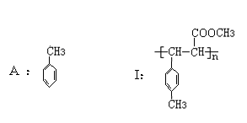
（2）加成反应（1分）；取代反应（酯化反应）（1分）；强碱的醇溶液（1分）； 4（1分）
